PROJETO DE LEI Nº 169/2019

Dispõe sobre as embalagens de alimentos desenvolvidos para o público infantil.

Autor: Vereador Professor Rafael Alan de Moraes Romeiro – PODEMOS

A CÂMARA MUNICIPAL DE ITAPEVI, NAS SUAS ATRIBUIÇÕES LEGAIS, APROVA:

Art. 1º - Esta Lei dispõe sobre a embalagens de alimentos desenvolvidas para o público infantil, no âmbito municipal.

Art. 2º - As embalagens de alimentos destinados ao consumo pelo público infantil não devem ter partes que possam ser facilmente destacadas e engolidas, nem constituintes tóxicos, conforme previsto na Lei Federal 9782/99 que trata de vigilância sanitária no âmbito nacional, estadual e municipal.

Art. 4º - As categorias e grupos de alimentos precipuamente destinados ao público infantil, com indicação das respectivas faixas etárias e dos requisitos de avaliação de segurança, deverão ser definidos em regulamento.

Art. 5º - Esta Lei entra em vigor na data de sua publicação.

Sala das Sessões Bemvindo Moreira Nery, 23 de agosto de 2019.
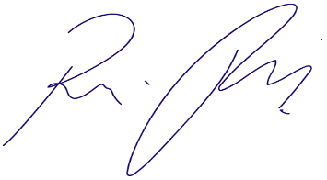
Vereador Rafael Alan de Moraes Romeiro
Professor Rafael
Presidente
PODEMOS

JUSTIFICATIVA

Nobres pares,

Os alimentos destinados ao consumo por crianças devem ser objeto de preocupação especial com as embalagens. Se um produto é pensado para atingir um determinado público consumidor, a sua embalagem deve ser apropriada para manuseio e contato direto pela clientela a qual se destina.
São comuns os incidentes com crianças que se machucam ou ingerem acidentalmente fragmentos de embalagens que contêm partes pontiagudas ou cortantes, ou constituintes tóxicos. Essa proposta objetiva proteger o público infantil, resguardando-os de consumirem pequenas partes sejam elas pontiagudas ou não, em alimentos que deveriam ter um cuidado mais preciso no que diz respeito à sua produção e oferta pública.
Pelos motivos expostos, conto com o apoio dos nobres Pares para aprovação do presente projeto.

Sala das Sessões Bemvindo Moreira Nery, 06 de setembro de 2019.

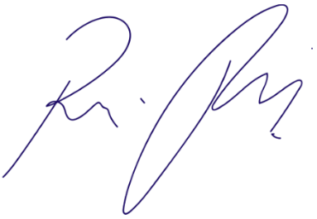
Vereador Rafael Alan de Moraes Romeiro
Professor Rafael
Presidente
PODEMOS

